区园林绿化局

组织党员领导干部进行廉政宣誓

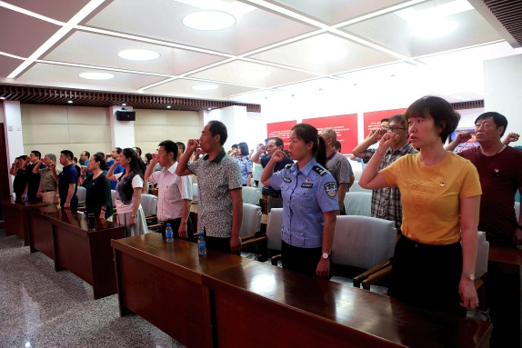“我宣誓：坚决拥护党的领导、带头执行党的决议，牢记党的宗旨，坚定理想信念；恪守职业道德，严守廉洁自律规定，不贪污、不受贿，不以权谋私，不奢侈浪费；切实维护国家公职人员良好形象，自学接受党和人民监督……”。

神情庄重，誓言铿锵、面对党旗，庄严宣誓。

这是6月21日上午，区园林绿化局组织党员领导干部参观北京市全面从严治党警示教育基地，并举行“廉政宣誓”活动。

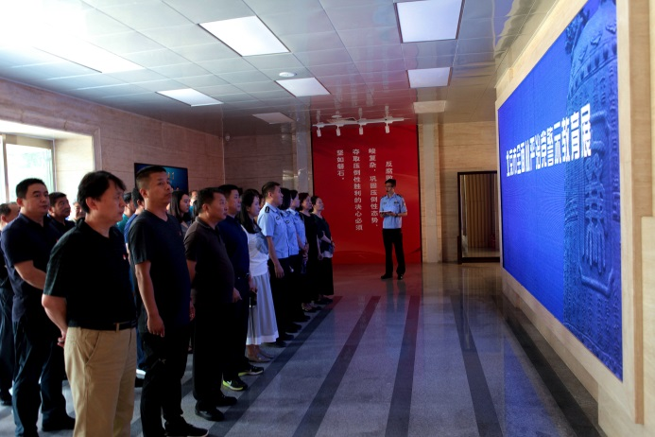作为廉政教育的重要手段，园林绿化局党员领导干部首先参观了以“总书记的告诫”为开篇的主题展览。在“挺纪在前、筑牢防线”、“以案为鉴、知畏知止”和 “不忘初心、牢记使命”三个展厅中，通过视觉情感互动，展示高墙内的心灵忏悔，警示党员干部以案为鉴，对照反思，知敬畏、存戒惧、守底线。

作为廉政教育的新模式，开展廉政宣誓是领导干部形成“头雁效应”的新方法，也是抓好“关键少数”的新举措。此次活动令广大党员干部深受警示、震慑和教育，大家纷纷表示，通过参观对全面从严治党重大战略部署有了更加深刻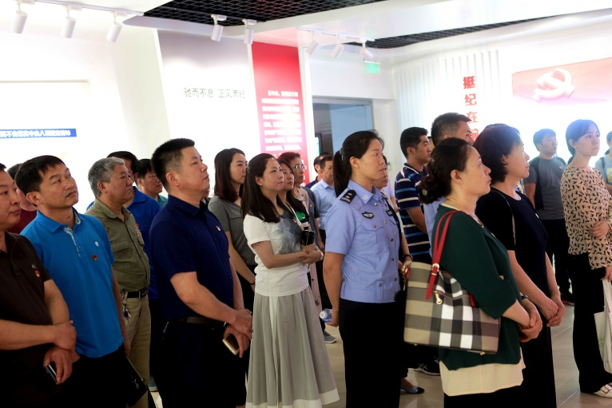的理解；通过宣誓对廉洁自律有了更加自觉的约束；同时表示在今后的工作中将严格执行各项要求，推动领导干部自觉担当领导责任和示范责任，强化党性修养，严守党规党纪，勤政廉政，克己奉公；不断营造风清气正的工作环境，努力做让人民满意的好党员，积极为绿化美化环境作出新的贡献。

局党组班子成员、处级领导、各科室负责人、基层单位党政领导及重要岗位负责人，50余人参加了上述活动。